第三次实验

57118122 李泽厚

**Task 1: Launching ICMP Redirect Attack**

在victim(10.9.0.5)上ping 192.168.60.5，然后输入ip route命令，可以看见此时如果想从victim(10.9.0.5)到网段192.168.60.0/24，要经过10.9.0.11.

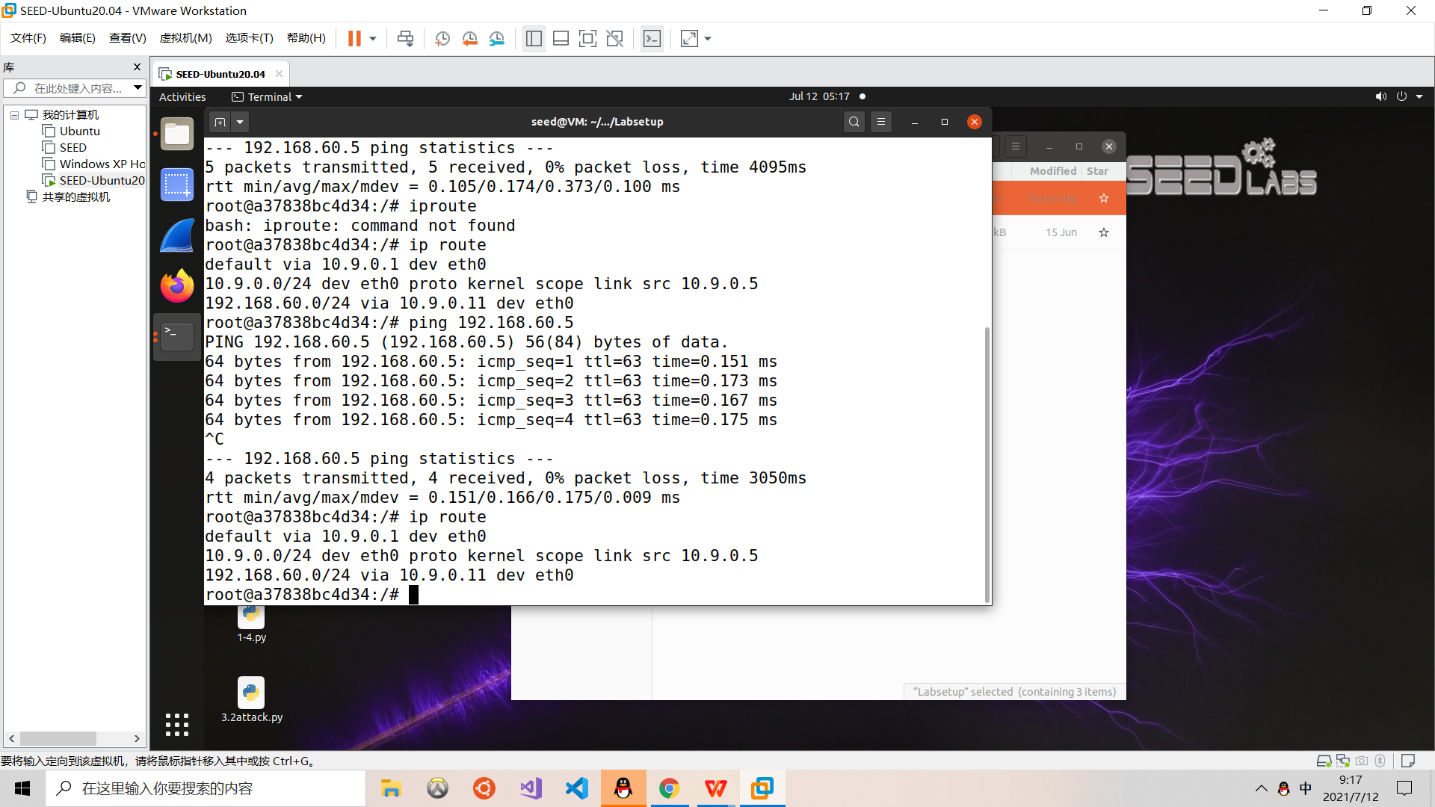

然后我们运行如下脚本：

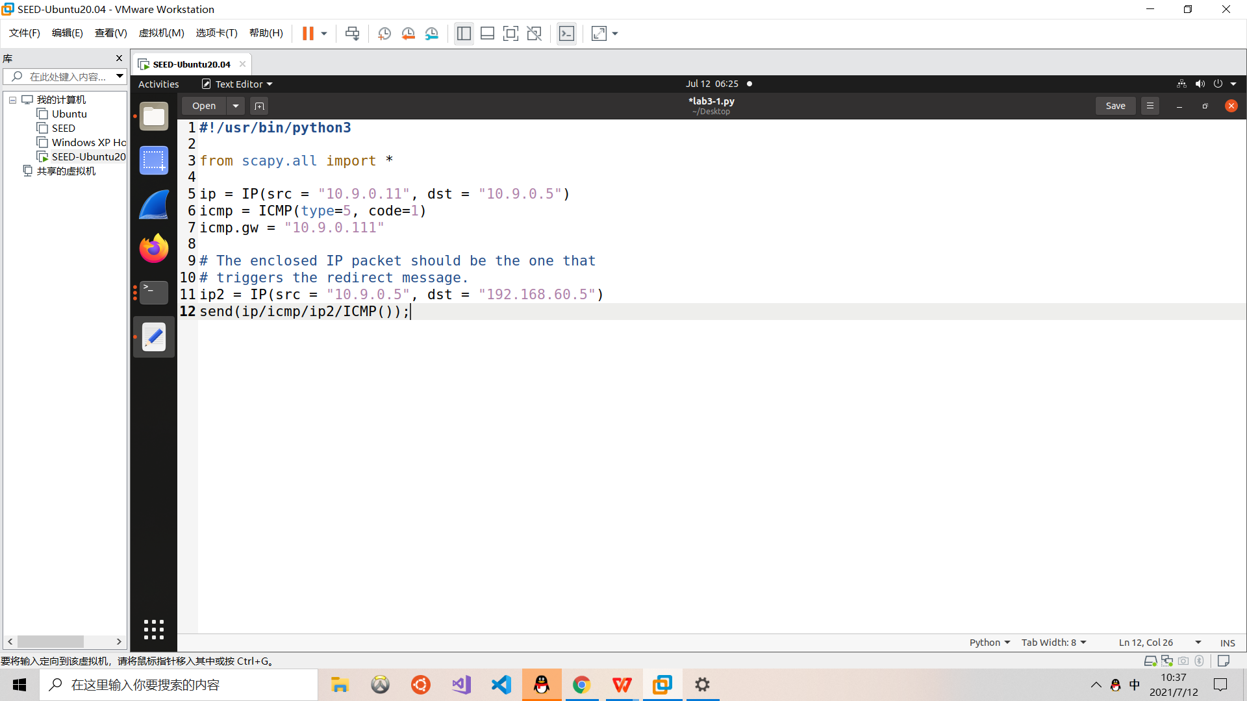

在该脚本中，我们将10.9.0.5访问192.168.60.5的下一跳地址重定向到10.9.0.111，这是一个事先设置好的恶意地址。

然后我们在受害者主机上持续进行ping 192.168.60.5，在这期间，我们运行脚本。

在受害者主机上输入ip route show cache命令，可以看见10.9.0.111已经被加入。

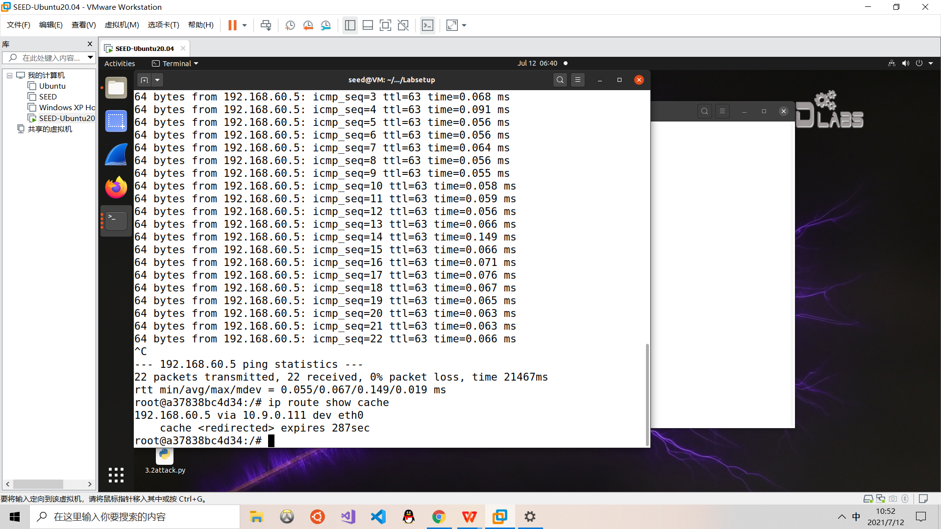

再受害者主机上输入命令mtr -n 192.168.60.5，可以看见此时iproute是先到恶意地址10.9.0.111，再到10.9.0.11，最后到192.168.60.5.

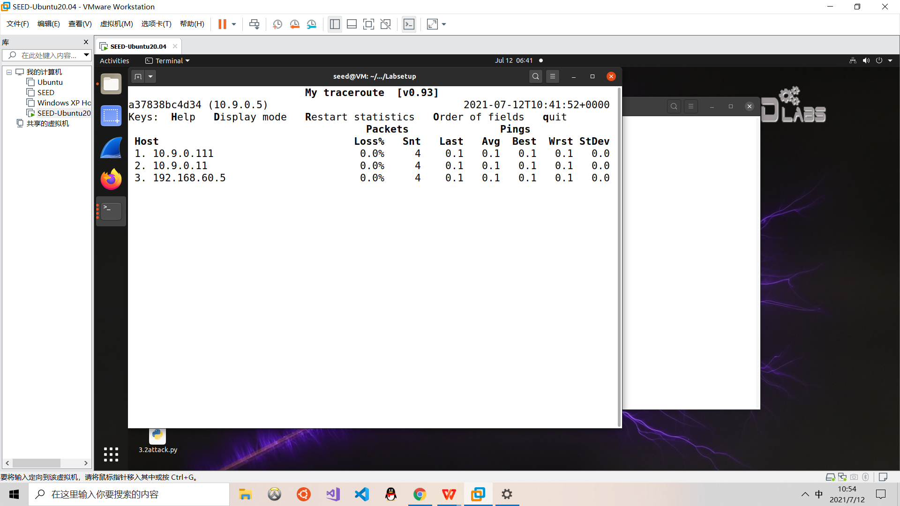

**Question 1：**

在这一问中，要求我们设置的重定向的地址与受害者不在同一局域网内，这显然是不可能成功的，因为负责路由转发，将本局域网的内容转发另一个局域网，前提是这个路由器与自己在同一局域网内，否则无法完成直接交付。我们接下来的实验也将验证这一点。

先输入命令ip route flush cache，刷新ip route cache。

与之前的步骤一样我们在victim进行ping 192.168.60.5操作时尝试运行如下脚本：

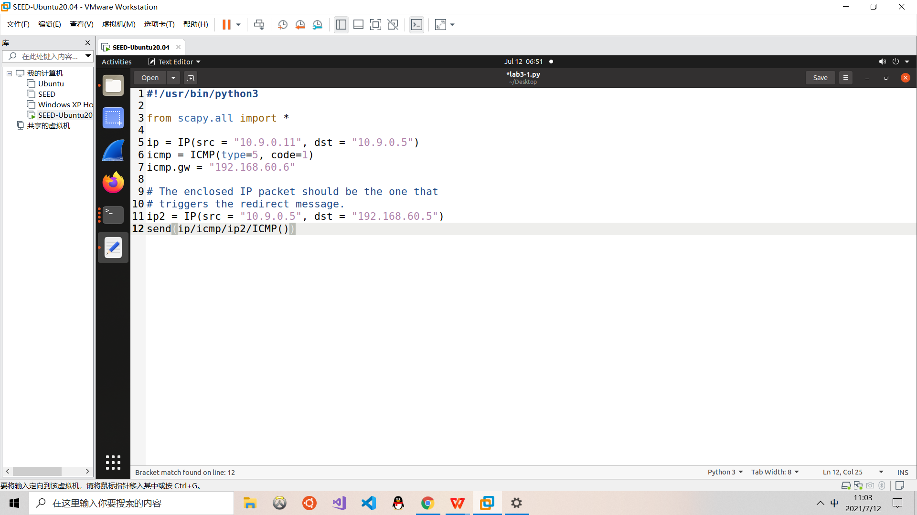

在这个脚本中，我们设置icmp.gw = “192.168.60.6”。

然后我们在victim终端上输入命令ip route show cache（如下图），显示为空。

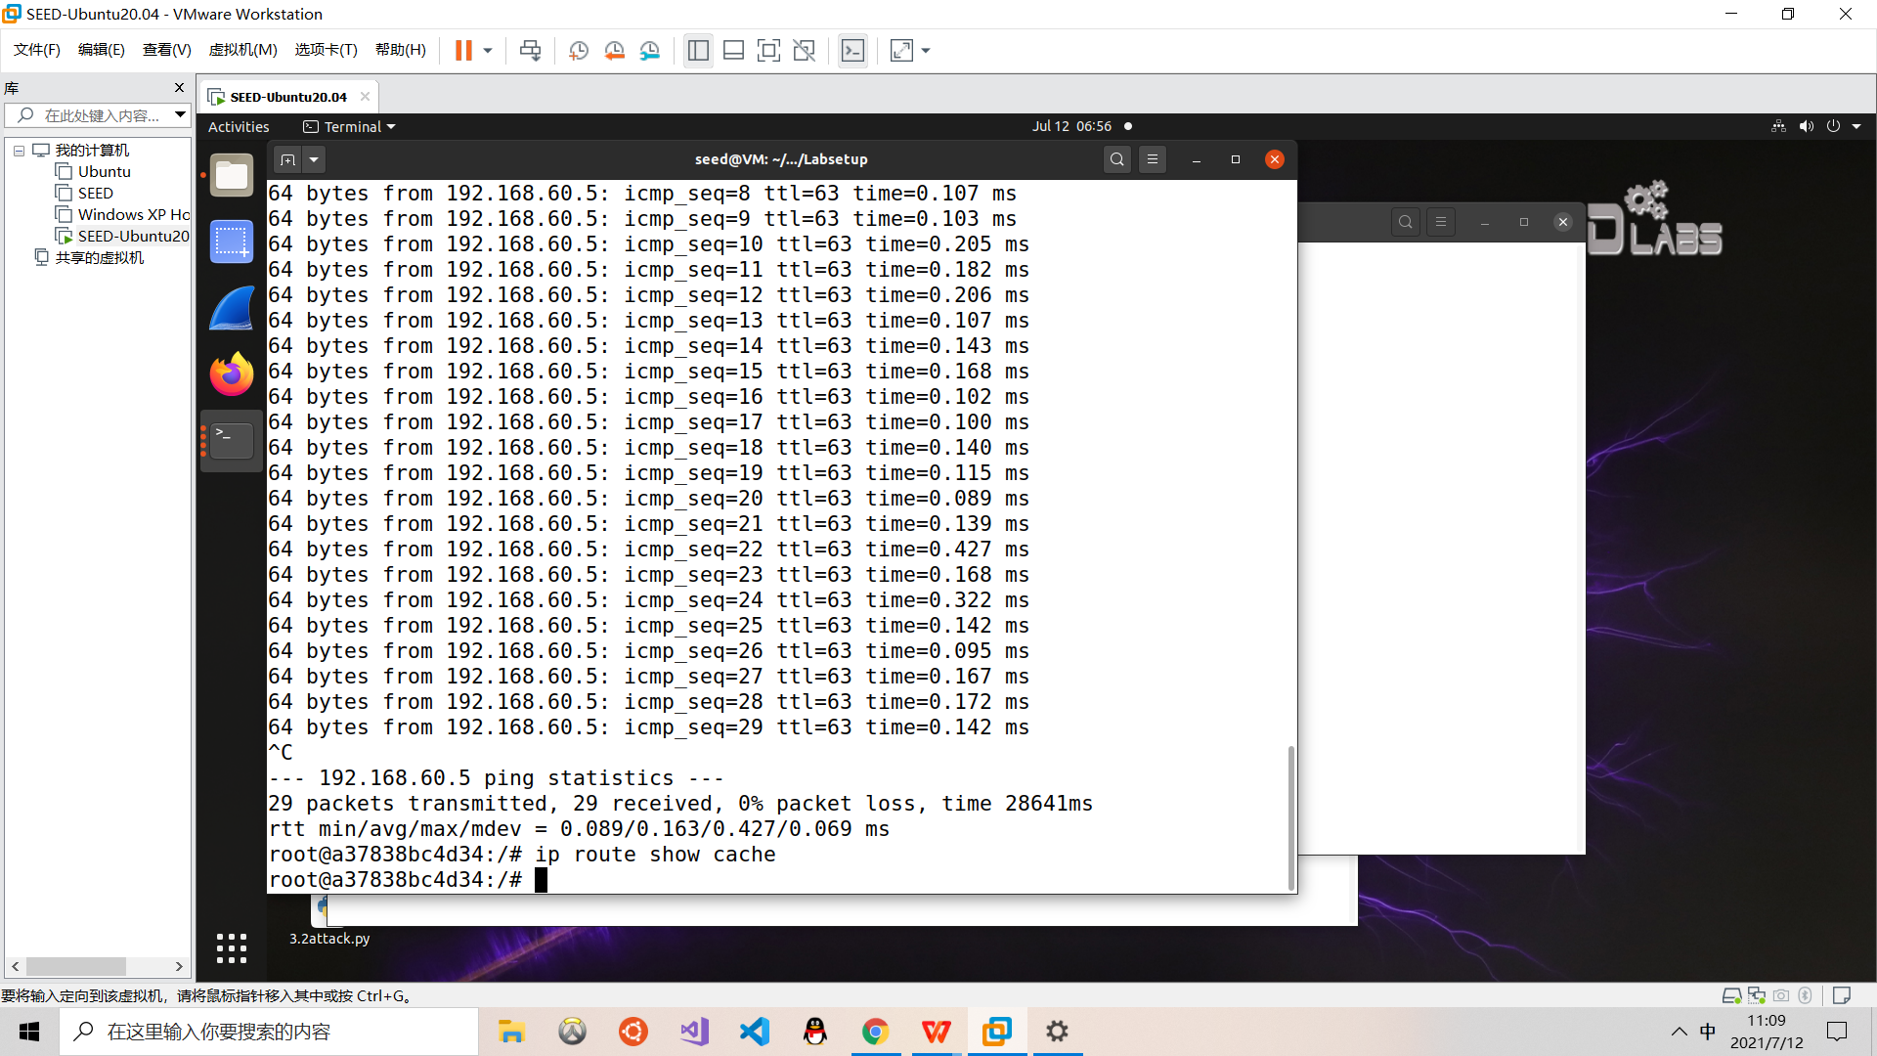

我们再在victim终端上输入命令mtr -n 192.168.60.5，可见我们设置的重定向地址192.168.60.6并没有被收入其中：

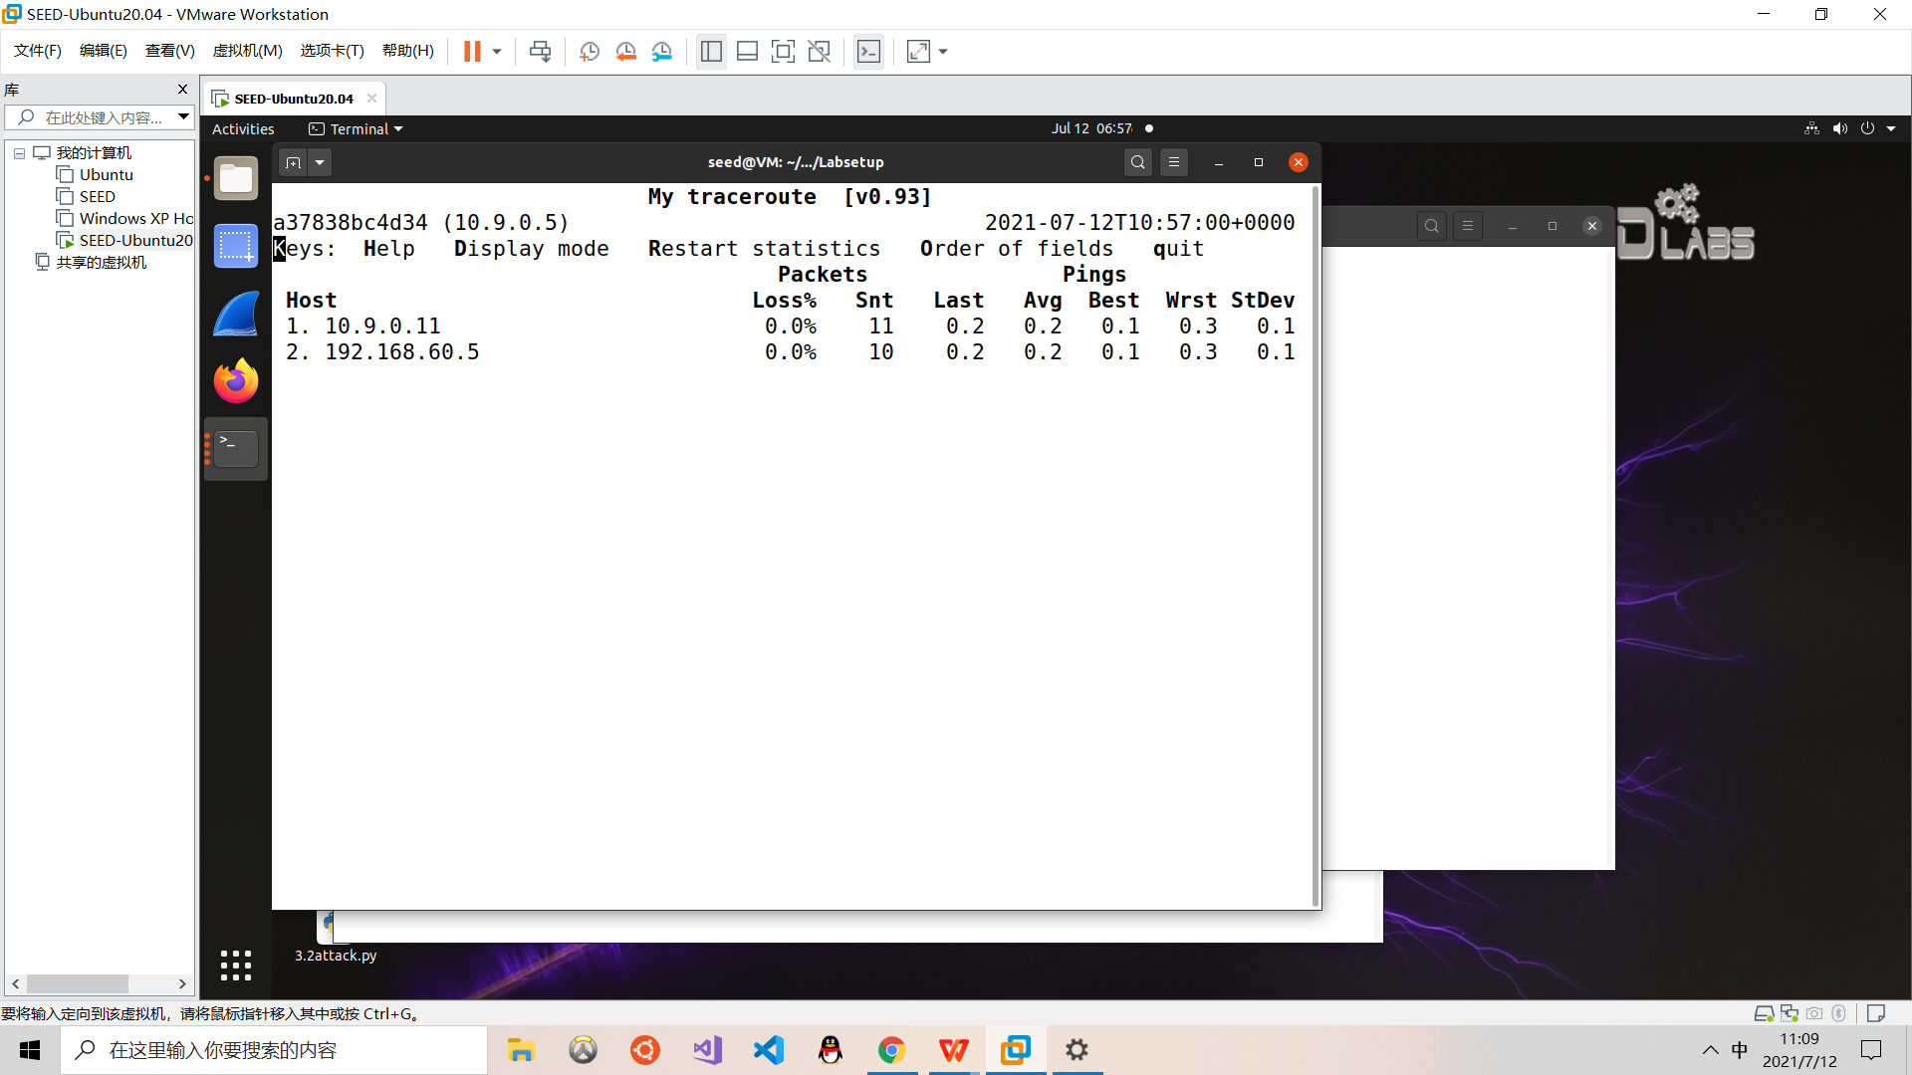

**Question 2：**

这一问中，又要求我们将新的重定向地址设为一个不存在的地址，这显然是无法成功的，因为在victim将重定向地址加入ip route cache之前，会先用ARP协议在局域网内查找该地址，如果不能找到，这个新的重定向地址就不会被victim所接收，也就不会被加入ip route cache中。我们接下来的实验也将验证这一点。

先在victim上输入命令ip route flush cache，刷新ip route cache。

同样的，我们在victim进行ping 192.168.60.5操作时尝试运行如下脚本：

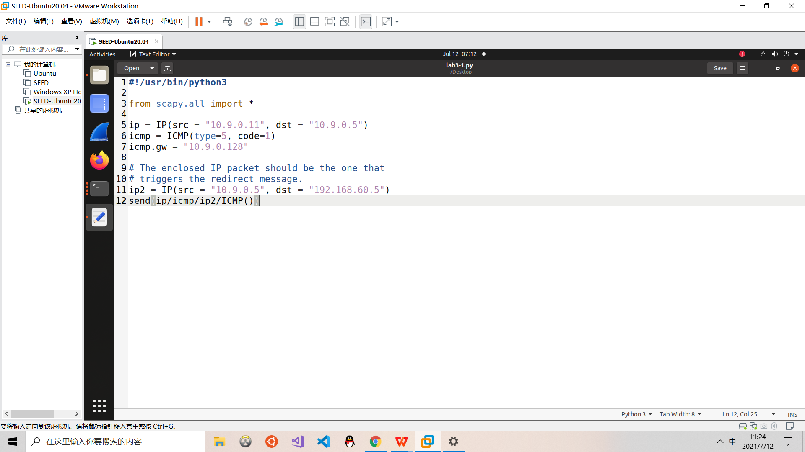

在这个脚本中，我们设置icmp.gw = “10.9.0.128”，这是一个不存在的地址。

然后我们在victim终端上输入命令ip route show cache（如下图），显示为空。

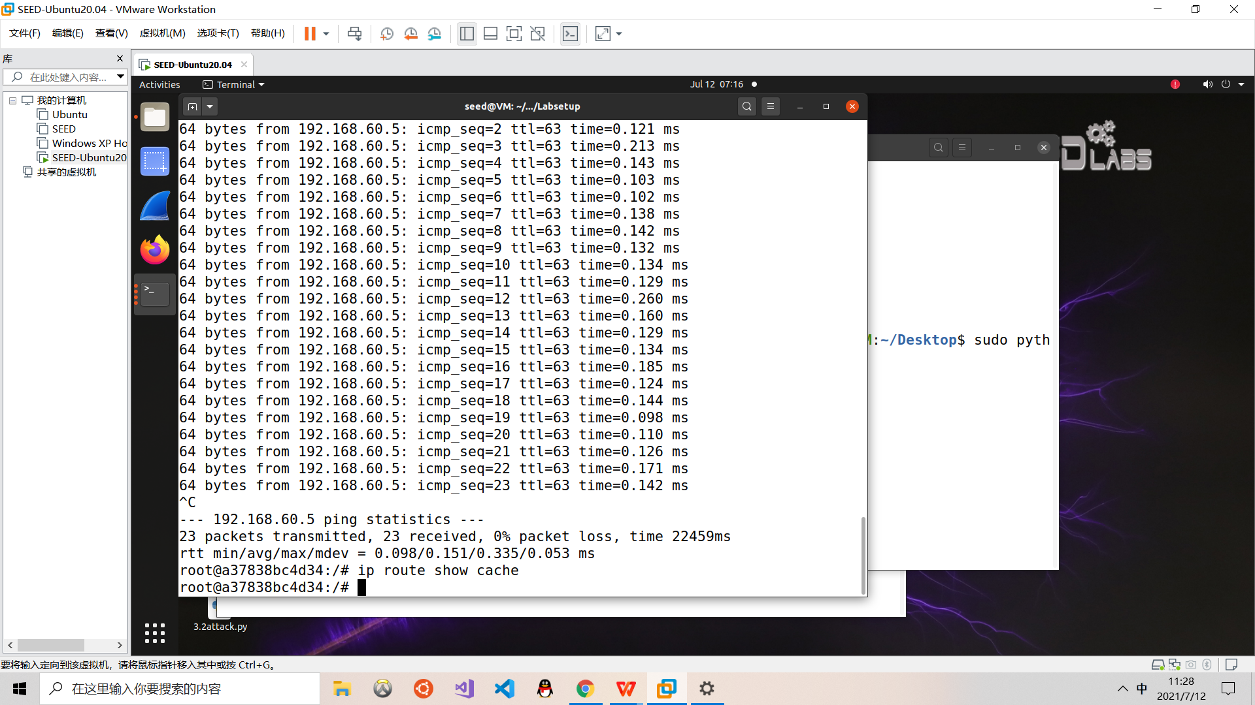

我们再在victim终端上输入命令mtr -n 192.168.60.5，可见我们设置的重定向地址192.168.60.6并没有被收入其中：

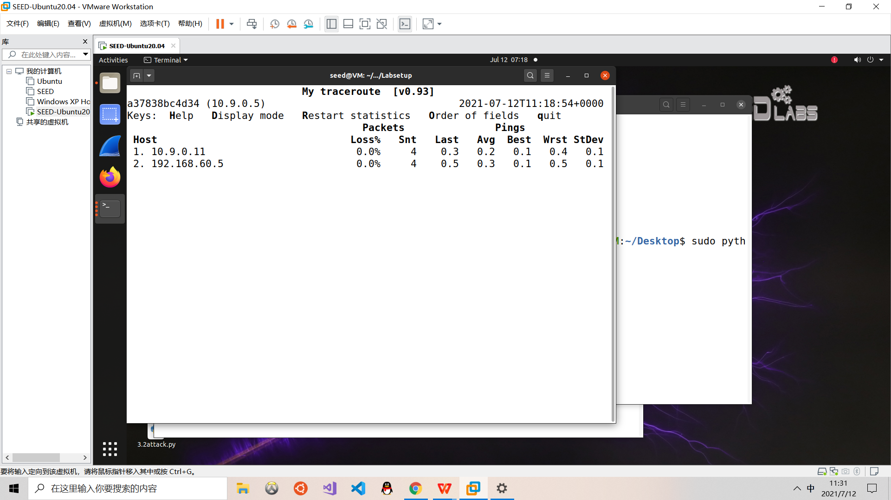

**Question 3：**

（每修改一次配置文件，就要重启一遍docker）

以下三个实验步骤较相似，不再放截图。

1. 尝试将net.ipv4.conf.all.send_redirects从0置为1，运行脚本。

实验发现我们设置的重定向地址并没有被存进ip route cache中。

1. 尝试将net.ipv4.conf.default.send_redirects从0置为1，运行脚本。

实验发现我们设置的重定向地址并没有被存进ip route cache中。

1. 尝试将net.ipv4.conf.eth0.send_redirects从0置为1，运行脚本。

eth0是10.9.0.111的网卡编号。

实验发现我们设置的重定向地址并没有被存进ip route cache中。

**Task 2: Launching the MITM Attack**

**Question 4：**

如下图所示，将恶意router(10.9.0.111)的自动转发ipv4数据报的功能关闭（即置为零）：

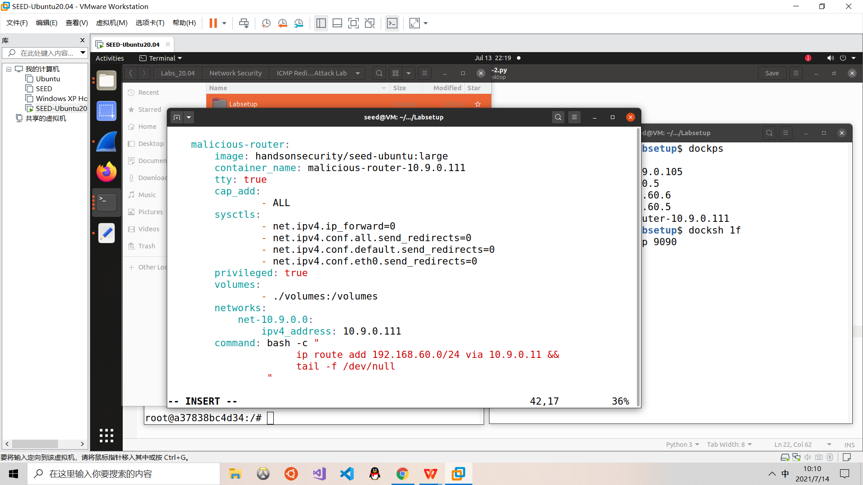

接下来我们进入共享文件夹volems，在这个文件夹里编写如下脚本：

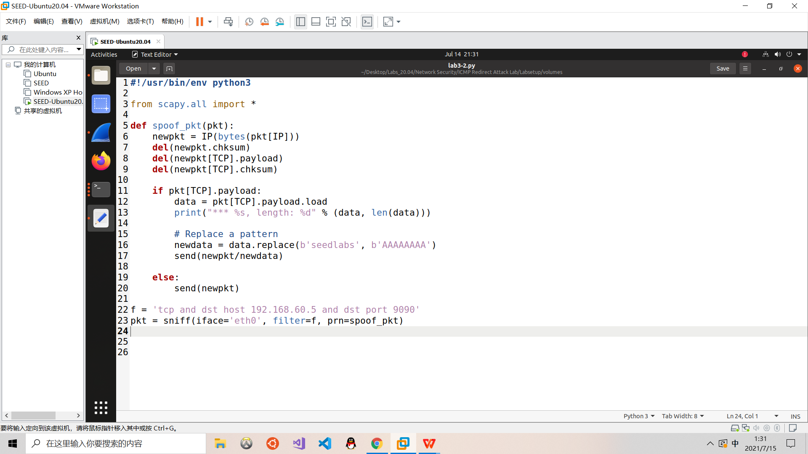

由于写在共享文件夹中，因此该脚本就可以在10.9.0.111上运行。

在如上脚本中，我们设置过滤为：抓取地址192.168.0.10的9090端口上的所有流入的数据包。劫持后，将字符串“seedlabs”替换为“AAAAAAAA”。

首先我们采用上一步的手段，重定向路由到10.9.0.111，即在victim(10.9.0.5)上ping 192.168.60.5的期间，运行重定向脚本。可以看到，ping进行到中途出现了中断，说明这时候已经重定向到10.9.0.111，而10.9.0.111在之前已经关闭了自动路由转发，所以数据包无法被转发出去，ping进而中断。

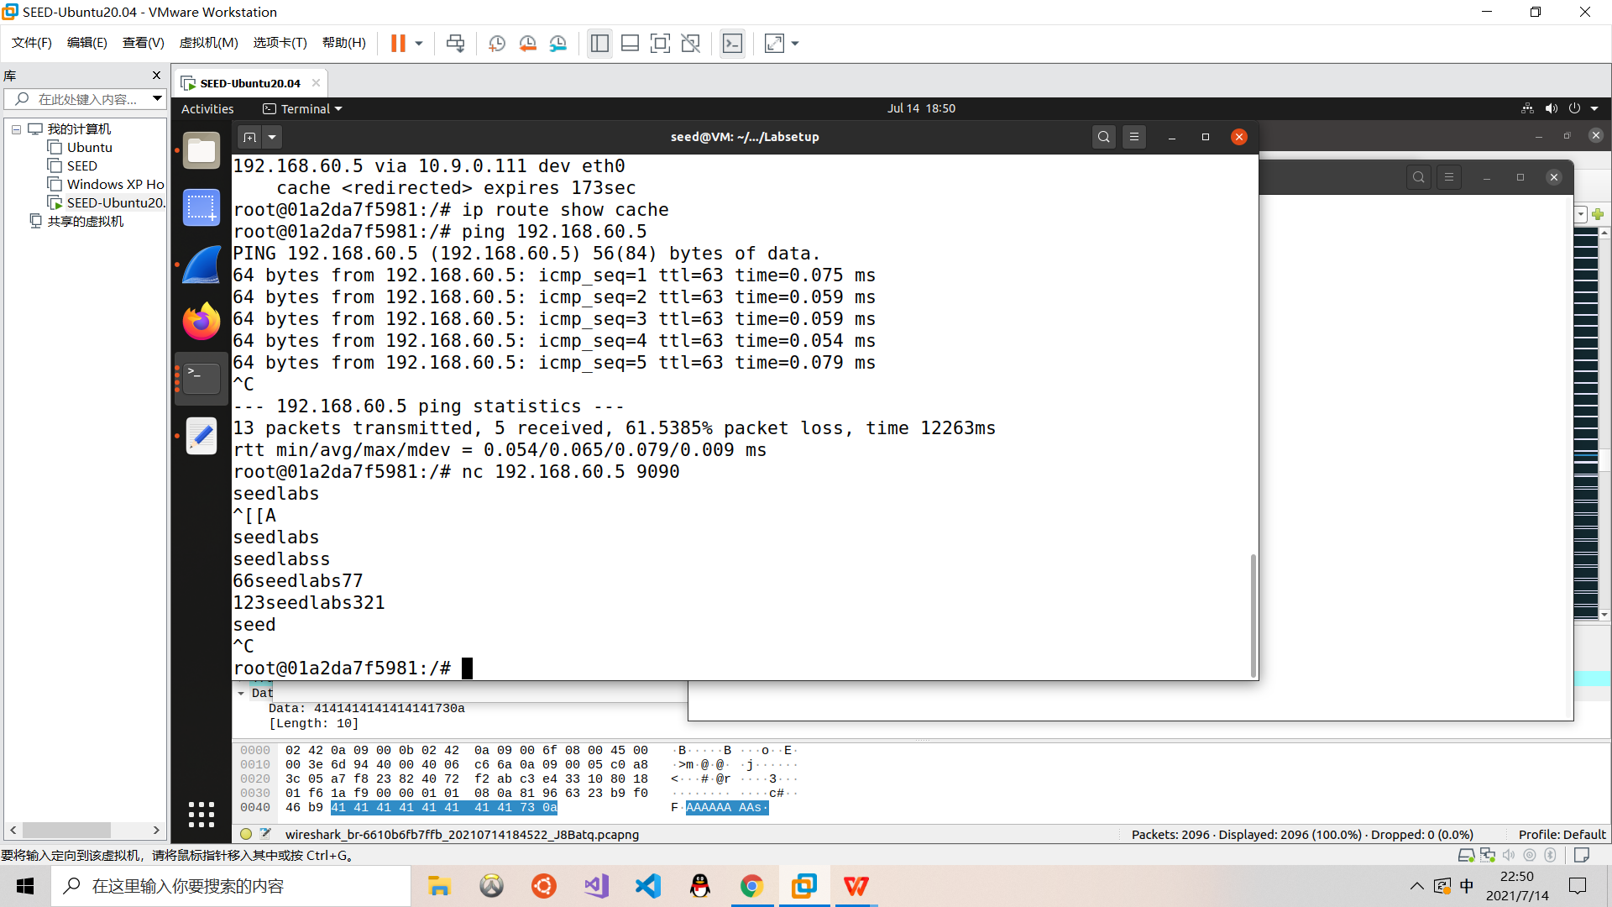

接下来的操作必须在5min内完成，因为超过5min后，ip route cache就会被刷新，我们的重定向就会失效。

在10.9.0.111上运行之前提到的在共享文件夹里的脚本。

在192.168.60.5上输入命令nc -lp 9090；

在victim(10.9.0.5)上输入命令nc 192.168.60.5 9090。

netcat连接成功，这时我们在victim上输入字符串进行测试，结果如下：

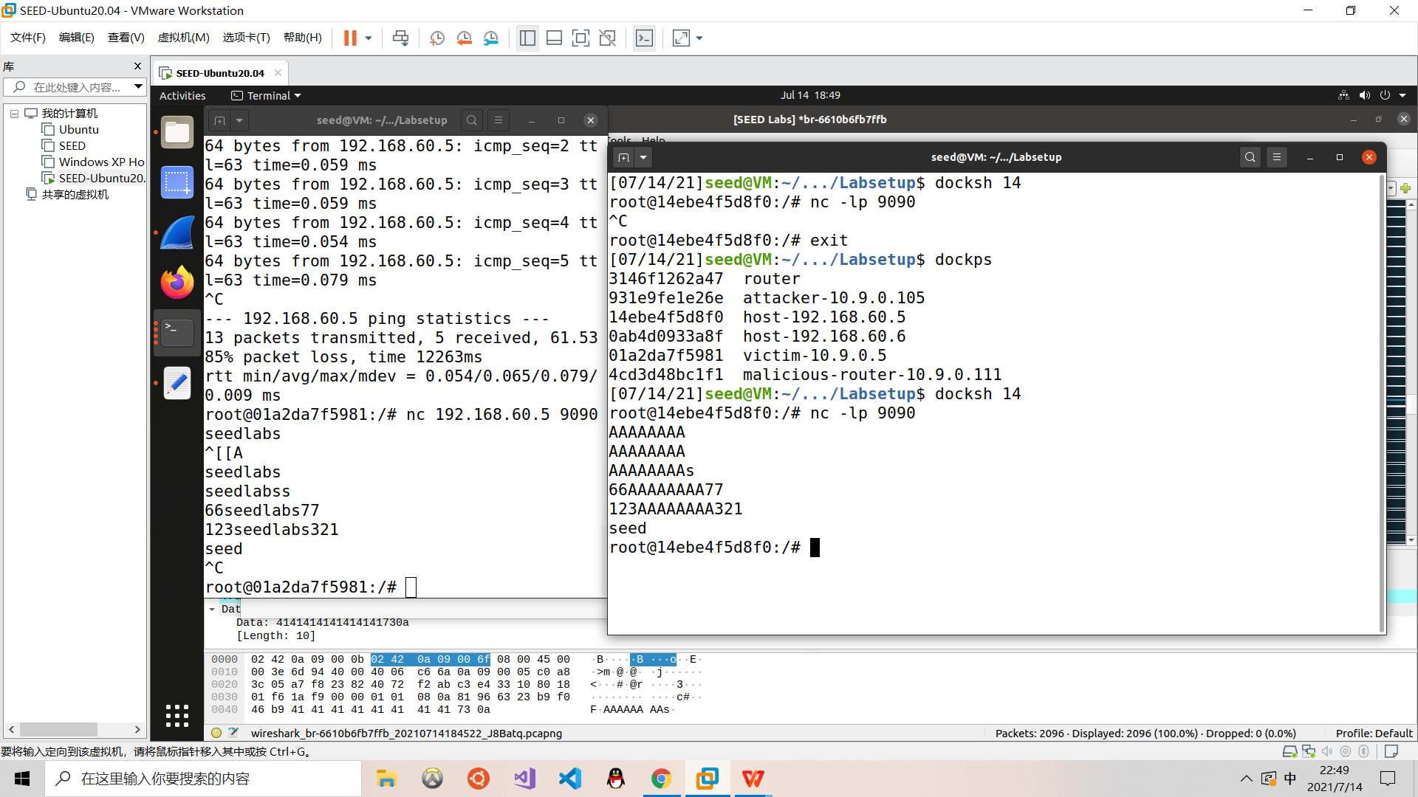

如图所示，成功将字符串“seedlabs”替换为“AAAAAAAA”。

（观察脚本输出的结果，发现有“我抓我自己”的情况，我们将在下面讨论这个问题。）

**Question 5：**

MAC地址应该更合适，因为用IP地址过滤的话，可能会出现“我抓我自己”的情况，因为自己转发的重定向报文不会修改源IP地址和目的IP地址，把自己发出去的报再抓一遍，而MAC地址就不会出现这种情况，因为每转发一次，MAC地址都会重新封装。

使用MAC地址：

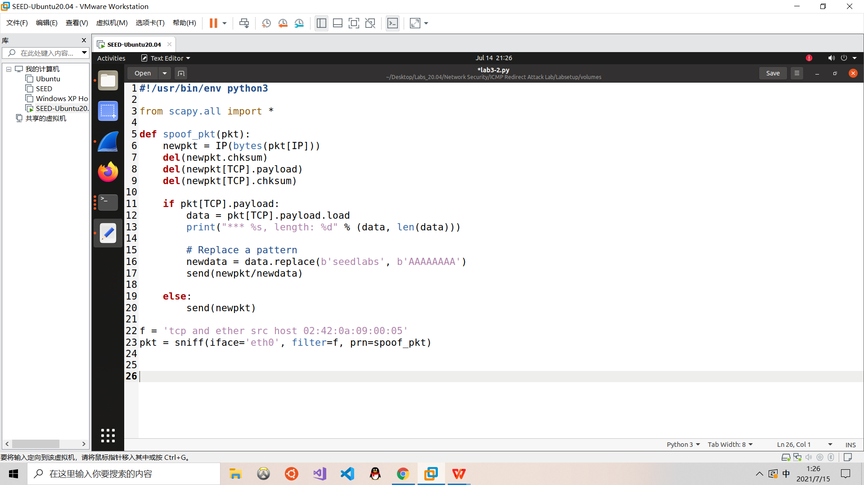

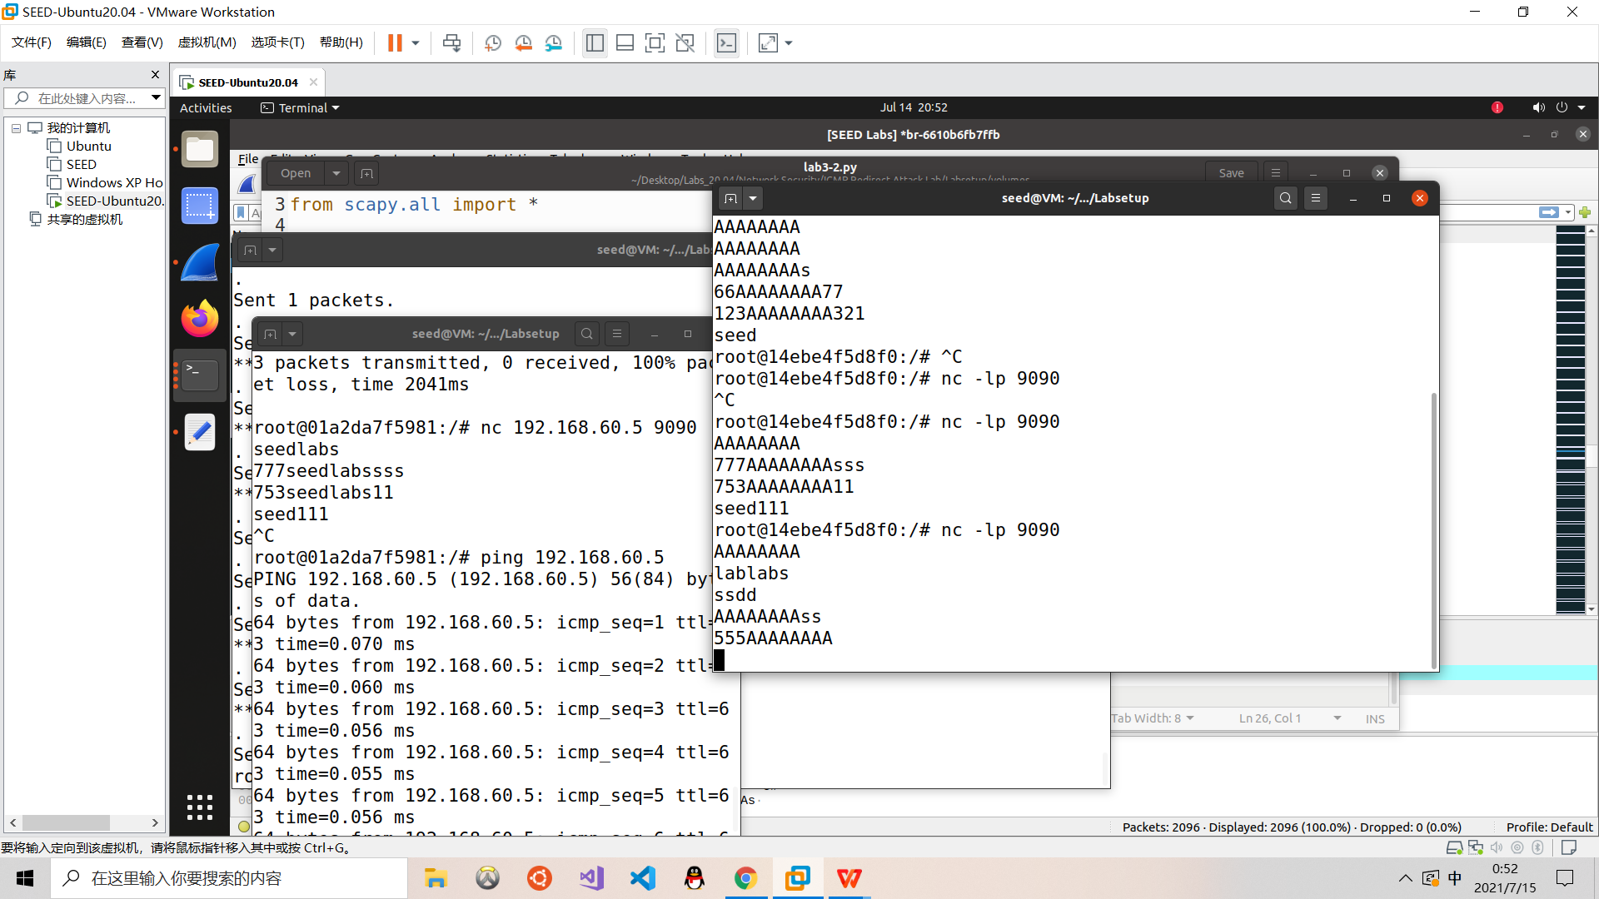

如上图，顺利完成劫持和字符串替换。

观察脚本输出结果，果然，只发了四个包：

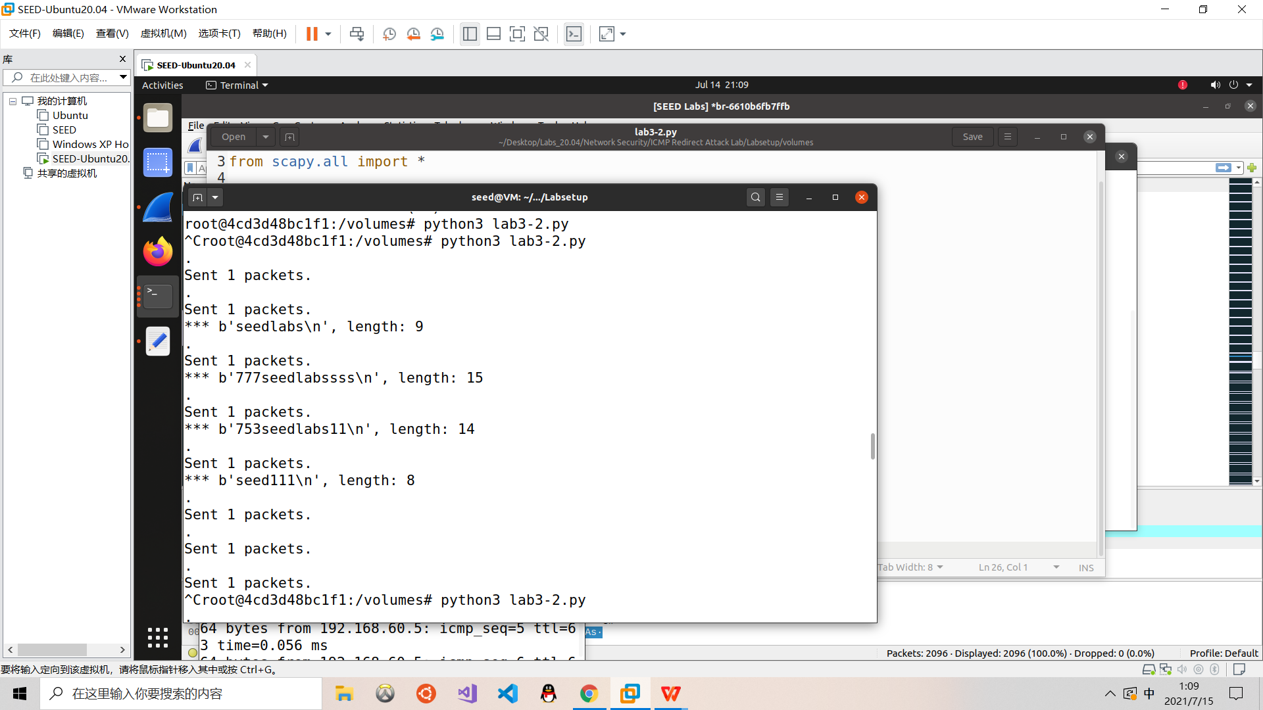

使用IP地址：

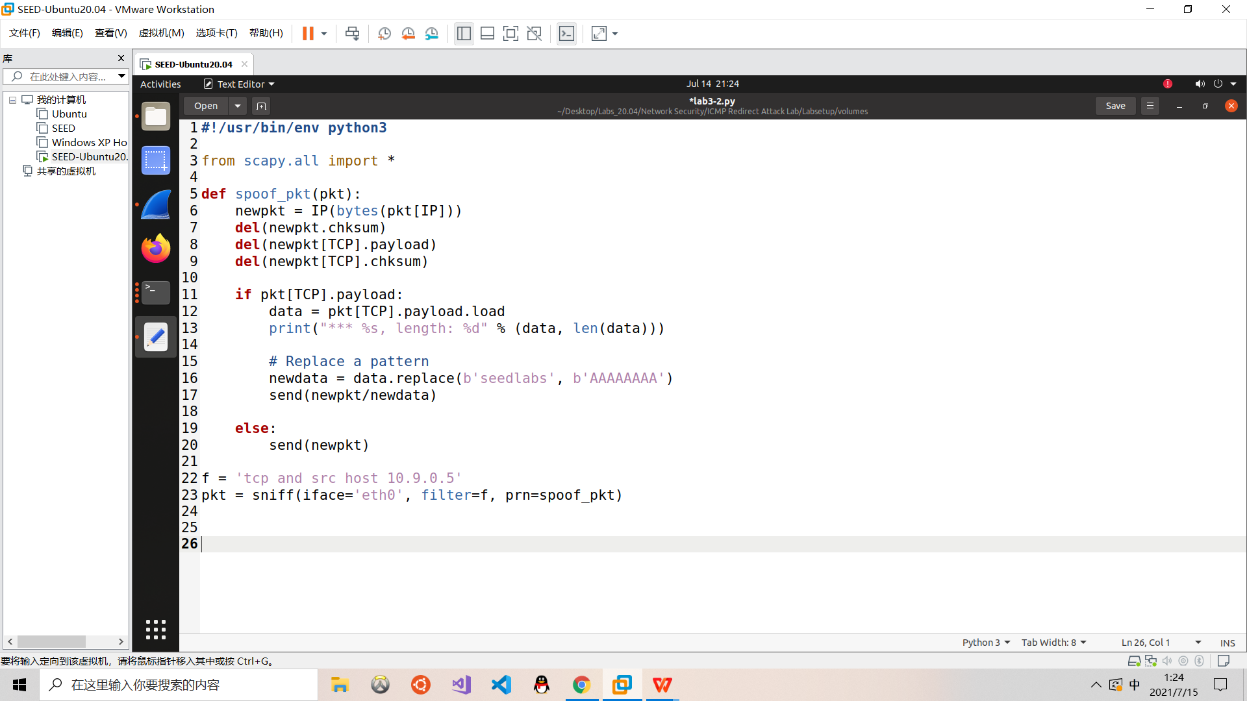

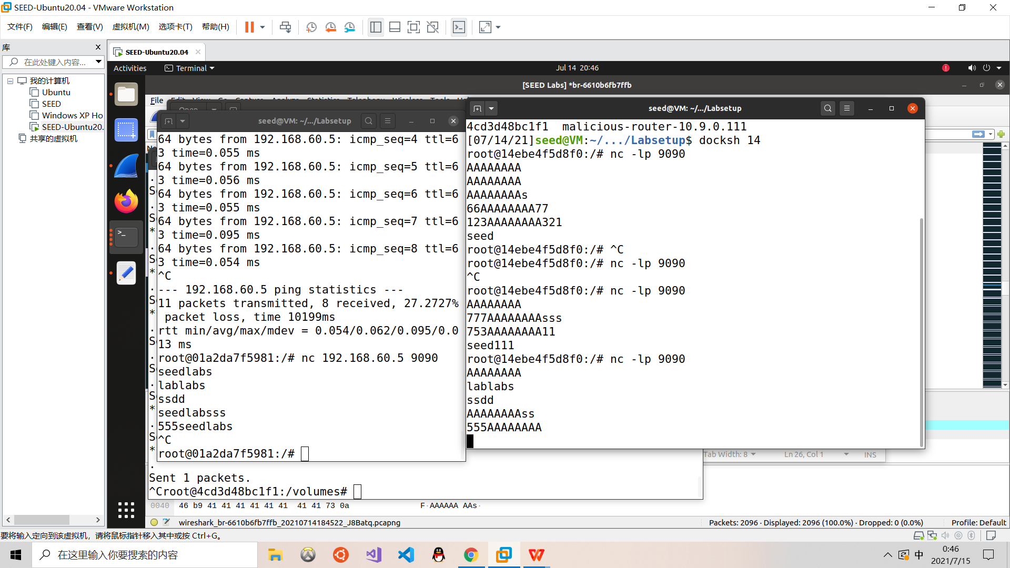

如上图，顺利完成劫持和字符串替换

观察脚本输出结果，可以很明显看出来，同一内容的包（都是被替换后的字符串）被多次重复发出（即出现了“我抓我自己”的情况），但由于seq和ack不匹配被接收者丢弃。

